Молодежь - ключ к будущему
07.12.2024
Молодежный форум МГО Профсоюза работников государственных учреждений «Траектория развития» объединил амбициозных молодых специалистов, готовых к профессиональному и личностному росту. Среди участников мероприятия были и сотрудники Спецпредприятия Москвы Ксения Елеонская, Анастасия Чижова, Дмитрий Садыков и Евгений Сивкин.
Форум стал площадкой для общения, обмена опытом и получения новых знаний. Программа мероприятия включала разнообразные активности. Особенно участников впечатлили практики командообразования, которые не только укрепили взаимопонимание, но и помогли развить лидерские качества.
Мастер-класс по древней стратегической игре Го позволил молодым специалистам познакомиться с искусством стратегического мышления и применить навыки логического анализа в новой форме. Игра стала отличной метафорой для планирования и принятия решений как в профессиональной, так и в личной жизни.
Важной частью форума также стал круглый стол, где в формате открытого диалога молодые специалисты смогли задать свои вопросы профессионалам различных сфер и обсудить темы карьерного развития, эффективного выполнения задач и сохранения баланса между работой и личной жизнью.
Участие специалистов ГБУ «СППМ» в подобных мероприятиях – это не только шаг к профессиональному росту, но возможность развивать командный дух и обмениваться опытом. Сотрудники учреждения – перспективные специалисты, готовые расти и совершенствоваться ради достижения высоких целей и помощи людям. Форум «Траектория развития» стал для них источником вдохновения и новым этапом на пути к реализации их потенциала.

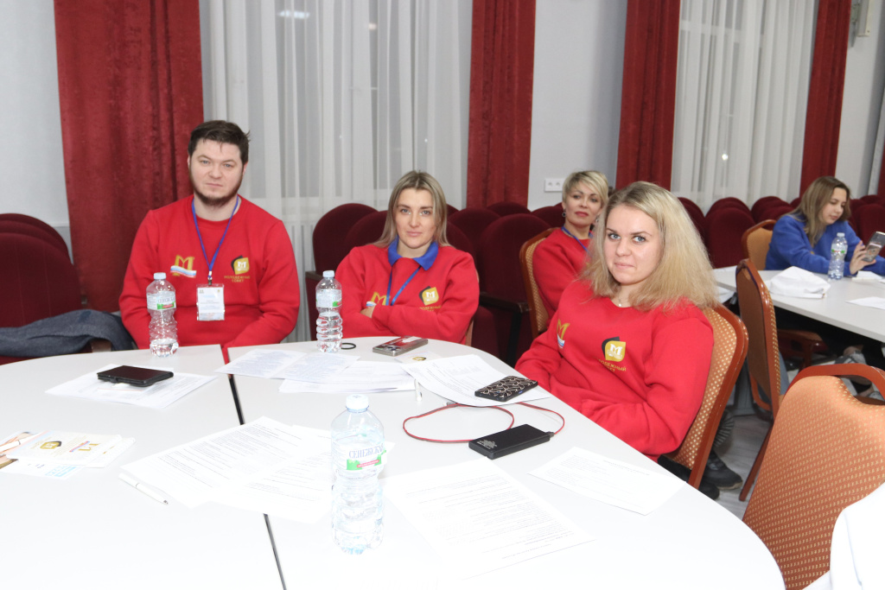

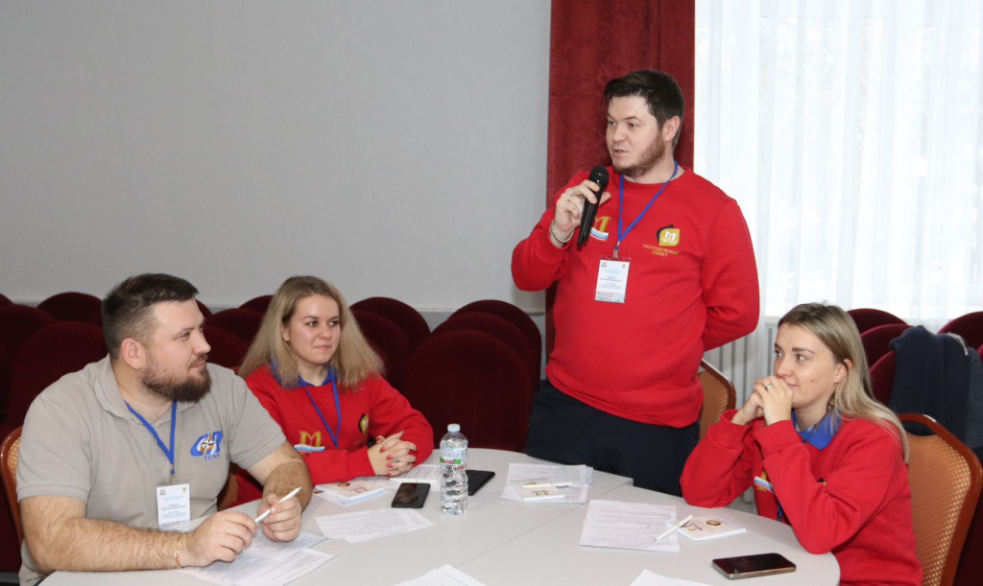

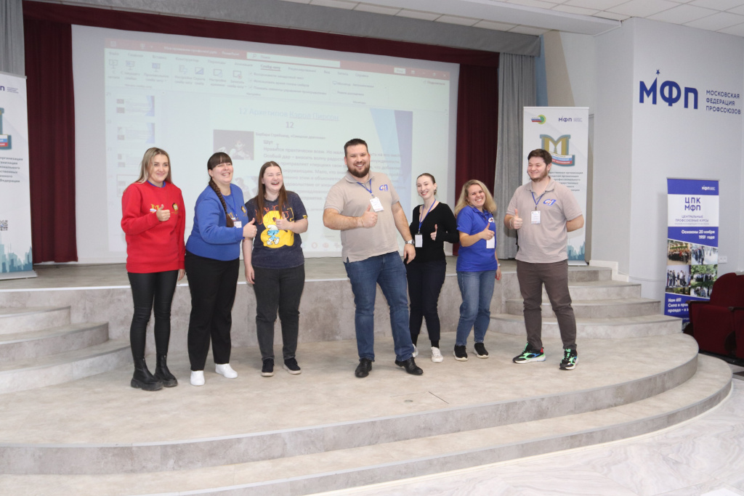

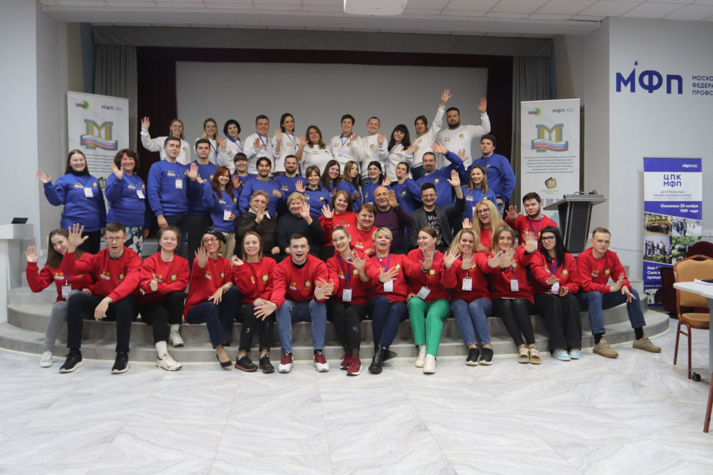

Адрес страницы: http://sppm.mos.ru/presscenter/news/detail/12707156.html
Государственное бюджетное учреждение города Москвы «Специальное предприятие при Правительстве Москвы»

